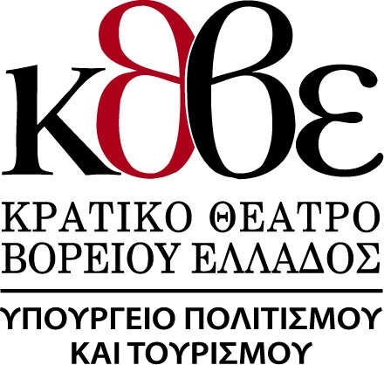
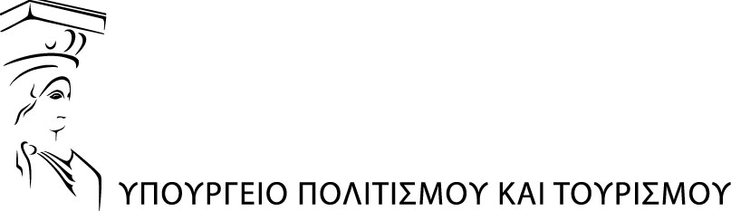

ΚΡΑΤΙΚΟ ΘΕΑΤΡΟ ΒΟΡΕΙΟΥ ΕΛΛΑΔΟΣ

ΔΕΛΤΙΟ ΤΥΠΟΥ

Ζαρύ και Μιρό

Τη σχέση του συγγραφέα Αλφρέντ Ζαρύ που θεωρείται πρόδρομος του σουρεαλισμού και του διάσημου Ισπανού ζωγράφου Χουάν Μιρό θα φωτίσουν δύο ανοιχτές - συζητήσεις που διοργανώνονται από το Κρατικό Θέατρο Βορείου Ελλάδος και το Τελλόγλειο Ίδρυμα Τεχνών ΑΠΘ.
Η πρώτη ανοιχτή συζήτηση με θέμα «Ο Ζαρύ Βασιλιάς» θα πραγματοποιηθεί στο φουαγιέ του θεάτρου της Μονής Λαζαριστών την Πέμπτη 14 Ιανουαρίου 2010 στις 18.30 με ομιλητές τους ηθοποιούς Αργύρη Γκαγκάνη, Μαρία Καραμήτρη και Κώστα Χατζησάββα και τον επιμελητή του Τελλογλείου Ιδρύματος Τεχνών ΑΠΘ δρ. Παναγιώτη Μπίκα.
Η δεύτερη ανοιχτή συζήτηση με θέμα «Miro και Ζαρύ: Μια μοιραία σχέση» θα πραγματοποιηθεί στο Τελλόγλειο Ίδρυμα Τεχνών του ΑΠΘ τη Δευτέρα 18 Ιανουαρίου 2010 στις 20.00 με ομιλητές τη Γενική Γραμματέα του Τελλογλείου Αλεξάνδρα Γουλάκη Βουτυρά, την υπεύθυνη του τμήματος Δραματολογίου – Διεθνών Σχέσεων του ΚΘΒΕ και υποψήφια διδάκτωρ στο τμήμα Θεάτρου ΑΠΘ Αμαλία Κοντογιάννη και τους ηθοποιούς Μαρία Καραμήτρη και Αργύρη Γκαγκάνη.
Το ανατρεπτικό έργο του Αλφρέντ Ζαρύ «Ο Υμπύ Βασιλιάς» αποτέλεσε πηγή έμπνευσης για τον Χουάν Μιρό. Ο σπουδαίος καταλανός καλλιτέχνης επηρεασμένος απ’ το βασικό χαρακτήρα του έργου, τον «Βασιλιά Υμπύ», αποτύπωσε εικόνες - καρικατούρες του δικτάτορα Φράνκο, εκφράζοντας έτσι τη δυσαρέσκειά του στο καθεστώς.
Οι συζητήσεις θα πραγματοποιηθούν στο πλαίσιο του πρωτοκόλλου συνεργασίας του ΚΘΒΕ, με το Τελλόγλειο Ίδρυμα Τεχνών ΑΠΘ καθώς αυτή την περίοδο συμπίπτει χρονικά να παρουσιάζεται από την Πειραματική Σκηνή του ΚΘΒΕ, το έργο του Αλφρέντ Ζαρύ «ο Υμπύ Βασιλιάς» σε σκηνοθεσία Γιάννη Παρασκευόπουλου και η μεγαλύτερη έκθεση Miró που έγινε ποτέ στην Ελλάδα «O Miró της Μαγιόρκα», στο Τελλόγλειο Ίδρυμα Τεχνών με έργα μεγάλου καλλιτέχνη Χουάν Μιρό. Ανάμεσα στα έργα που παρουσιάζονται στην έκθεση υπάρχουν και σχέδια του Μιρό εμπνευσμένα απ’ το έργο του Ζαρύ.
Υπενθυμίζεται ότι οι επισκέπτες της έκθεσης «Ο Miro της Μαγιόρκα» στο Τελλόγλειο, με την επίδειξη του αποκόμματος του εισιτηρίου έχουν μειωμένο εισιτήριο, 8 ευρώ, στην παράσταση του ΚΘΒΕ «Ο Υμπύ Βασιλιάς» και αντίστοιχα οι θεατές της παράστασης του Κρατικού έχουν, με την επίδειξη του εισιτηρίου, μειωμένο εισιτήριο εισόδου στο Τελλόγλειο, 2,5 ευρώ.

Η Παράσταση «Ο Υμπύ Βασιλιάς», του Αλφρέντ Ζαρύ, σε σκηνοθεσία Γιάννη Παρασκευόπουλου θα παρουσιάζεται από την Πειραματική Σκηνή στο Μικρό Θέατρο της Μονής Λαζαριστών έως τις 24 Ιανουαρίου 2010
Ο Υμπύ βασιλιάς, σηματοδοτώντας το τέλος μιας ολόκληρης εποχής για την τέχνη, είναι πάνω απ’ όλα ένα κείμενο προκλητικό, καταλυτικό, ανατρεπτικό, ευφυές, χαρισματικό και απολαυστικό ταυτόχρονα, που αγαπήθηκε από κοινό και κριτικούς παγκοσμίως.
Συντελεστές:
Ελεύθερη απόδοση: Βάσια Μπακάκου, Σκηνοθεσία: Γιάννης Παρασκευόπουλος
Σκηνικά-κοστούμια: Σοφία Παπαδοπούλου, Επιμέλεια κίνησης: Κώστας Γεράρδος
Μουσική επιμέλεια: Κοσμάς Ευφραιμίδης
Παίζουν: Βασίλης Γαλάτης, Αργύρης Γκαγκάνης, Δημήτρης Γκουτζαμάνης, Ελένη Θυμιοπούλου, Μαρία Καραμήτρη, Βάσια Μπακάκου, Μαγδαληνή Μπεκρή, Σταύρος Μπίλλιος, Παύλος Μυρόφτσαλης, Χρήστος Πίτσας, Χρίστος Στυλιανού, Κώστας Χατζησάββας.
Παραστάσεις: Τετάρτη 7μμ. Πέμπτη & Παρασκευή 9 μμ., Σάββατο 6 μμ. & 9 μμ., Κυριακή 7 μμ.

Η έκθεση «O Μirό της Μαγιόρκα» τελεί υπό την αιγίδα του Προέδρου της Ελληνικής Δημοκρατίας κ. Κάρολου Παπούλια και της Ισπανικής Πρεσβείας στην Αθήνα.

Συνεργασία: Διεθνής Έκθεση Θεσσαλονίκης, Δήμος Θεσσαλονίκης, «Δημήτρια»
Γενική ευθύνη έκθεσης: Αλεξάνδρα Γουλάκη-Βουτυρά
Επιμέλεια έκθεσης: Μάριος Ελευθεριάδης
Επιστημονική επιμέλεια έκθεσης: Maria Luisa Lax (Ίδρυμα Μιρό της Μαγιόρκα)
Διάρκεια έκθεσης: 6 Σεπτεμβρίου 2009 - 5 Φεβρουαρίου 2010
Ώρες λειτουργίας: Τρίτη- Πέμπτη- Παρασκευή: 9.00-14.00. Δευτέρα-Τετάρτη: 9.00- 14.00 και 17.00 -21.00. Σάββατο-Κυριακή: 10.00 – 18.00.
Ώρες ξεναγήσεων: Σάββατο και Κυριακή 11.30, 12.30 και 16.30

Mε την παράκληση να δημοσιευτεί η να κοινοποιηθεί

Γραφείο Τύπου Κ.Θ.Β.Ε. - Πληροφορίες: Μάγδα Δημάκη, Τηλ: 2310 223528 & 6974 822140
e-mail: press@ntng.gr - Ιστοσελίδα Κ.Θ.Β.Ε. www.ntng.gr

